Quiz 5

姓名_____________ 学号_______________ 序号_______________

1. 下列有关线性刚性转子的离心畸变说法正确的是：

A. 考虑离心畸变后，线性刚性转子的键长增长，所有转动能级的能量都减小。

B. 考虑离心畸变后，线性刚性转子的键长增大，转动惯量增大，所以此时随着J的增大，转动能级的能级差越来越小，转动光谱峰之间不再等间距。

C. 相比单键，三键的振动频率更大，所以在转动的过程中更容易发生键长的变化，因此三键更容易发生离心畸变。

D. 以上说法都是错误的。

解：

A选项：J=0的转动能级的能量依旧为0，不改变。

B选项：离心畸变在J比较小的时候可以看成微扰，对能量的影响并不大，所以一开始依旧是随着J的增大，能级差增大。

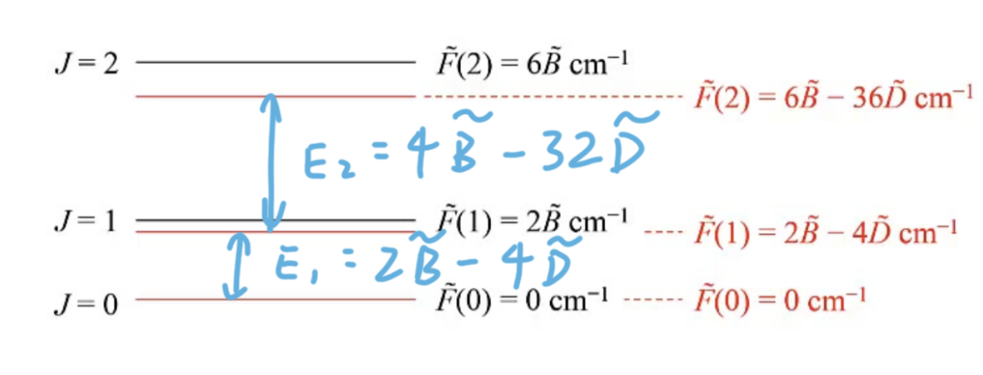

C选项：三键的振动频率更大，由公式可知D与振动频率的平方成反比，所以三键的D比较小，不易发生离心畸变。

（简单理解就是离心畸变本质上来源于转动过程中键长的改变，三键的键强比较强，转动过程中键长不易发生改变，所以不容易发生离心畸变）

1. 下列有关分子转动能级和光谱说法正确的是：

A. 对于氨气分子，因为氨气分子a轴的转动惯量大于b轴的转动惯量，所以在J相同的情况下，K越大，氨气分子转动能级的能量就越高。

B. 对于四氯化碳分子，在不考虑离心畸变的情况下，该分子的转动能级由J和K两个量子数控制，在K取不同取值时，转动能级的能量也会发生改变。

C. 对于CH3Cl分子，在不考虑离心畸变的情况下，J相同时不同K的转动能级的能量不同，但是转动光谱的峰之间仍然等间距。

D. 以上说法都是正确的。

解：

A选项：氨气分子属于扁平椭球，它的Ia＞Ib，所以A小于B，根据公式可知能量与K成负相关，所以K越大，氨气分子转动能级的能量就越低。

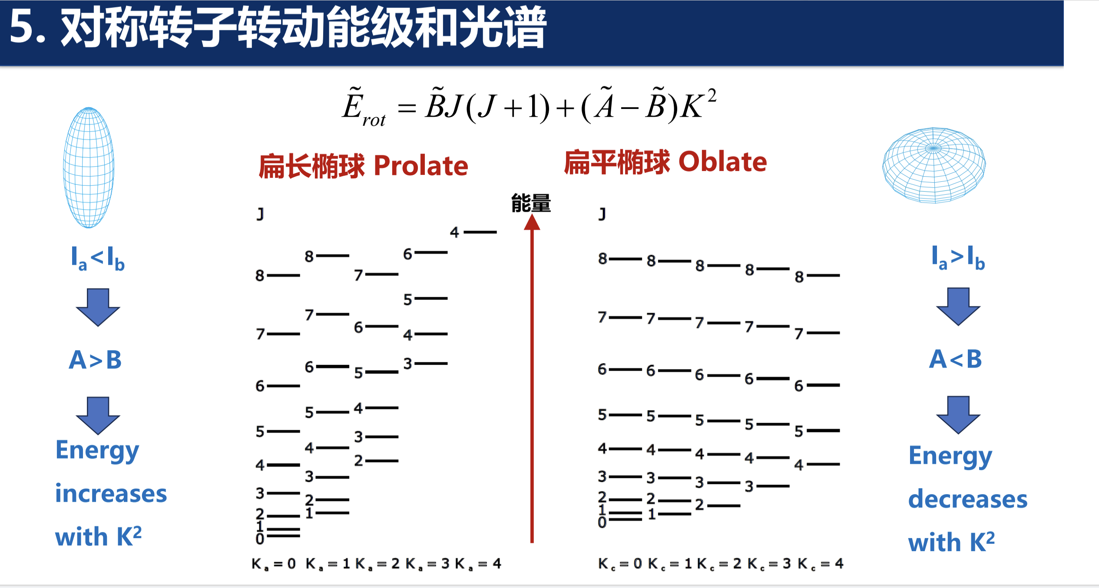

B选项：四氯化碳属于球形转子，只有一个转动惯量，它的转动能级的能量只由量子数J控制。

C选项：一氯甲烷属于扁长椭球，在不考虑离心畸变的条件下，跃迁能量与K无关。

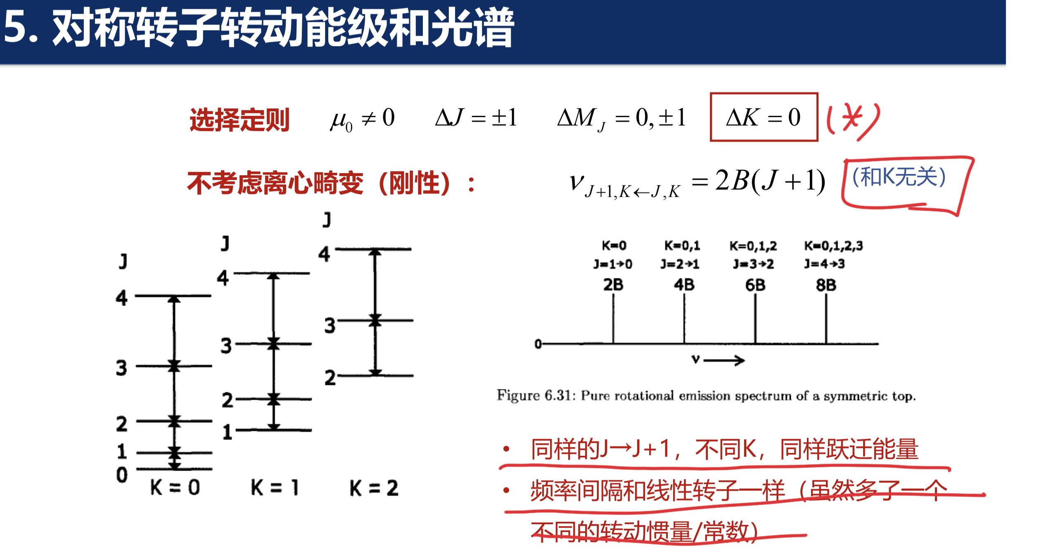

1. 下列有关离心畸变说法正确的是：

A. 在不考虑离心畸变的情况下，氨气分子的转动能级的能量只与J有关，不同K取值的能级能量是相同的。

B. 在考虑离心畸变的情况下，CO分子的转动光谱峰之间的距离与J满足二次函数的关系。

C. 在考虑离心畸变的情况下，CH3Cl分子的转动能级在J相同，K不同的时候能量会发生改变，但是对于同样的J→J+1，不同K的跃迁能量相同。

D. 以上说法都是错误的。

解：

A选项：氨气分子属于扁平椭球，能量与量子数J和K都有关。

B选项：；；

C选项：在考虑离心畸变的条件下，跃迁能量与K也有关。

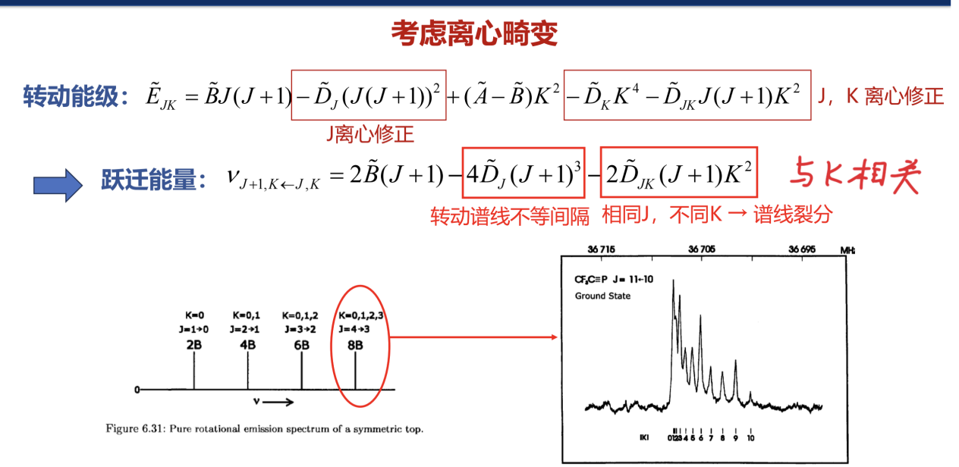

1. 下列有关双原子分子振动能级说法正确的是：
2. 与转动相似，分子振动能级的最小值为0，但是一般情况下分子始终在振动，这是因为分子始终在更高的能级上有分布。
3. 分子的振动光谱的峰之间是等间距的，这是因为分子振动能级之间是等间距的。
4. 双原子分子振动波函数可以反映当一个原子固定时另一个原子在空间中的概率分布情况，具体地，波函数的模平方反映概率密度。
5. 双原子分子振动波函数满足空间对称性，而且当分子发生一次跃迁时，该分子振动波函数的对称性不一定发生改变。

解：

A选项：振动有振动零点能，在振动量子数为0的振动能级的能量依旧不为0。

B选项：振动能级之间是等间隔的，由此导致该振动只有一个峰。

D选项：由跃迁选择定则，Δv=±1，而v为偶数时，振动波函数为偶函数，v为奇数时，振动波函数为奇函数，所以分子发生一次跃迁时，该分子振动波函数的对称性一定发生改变。

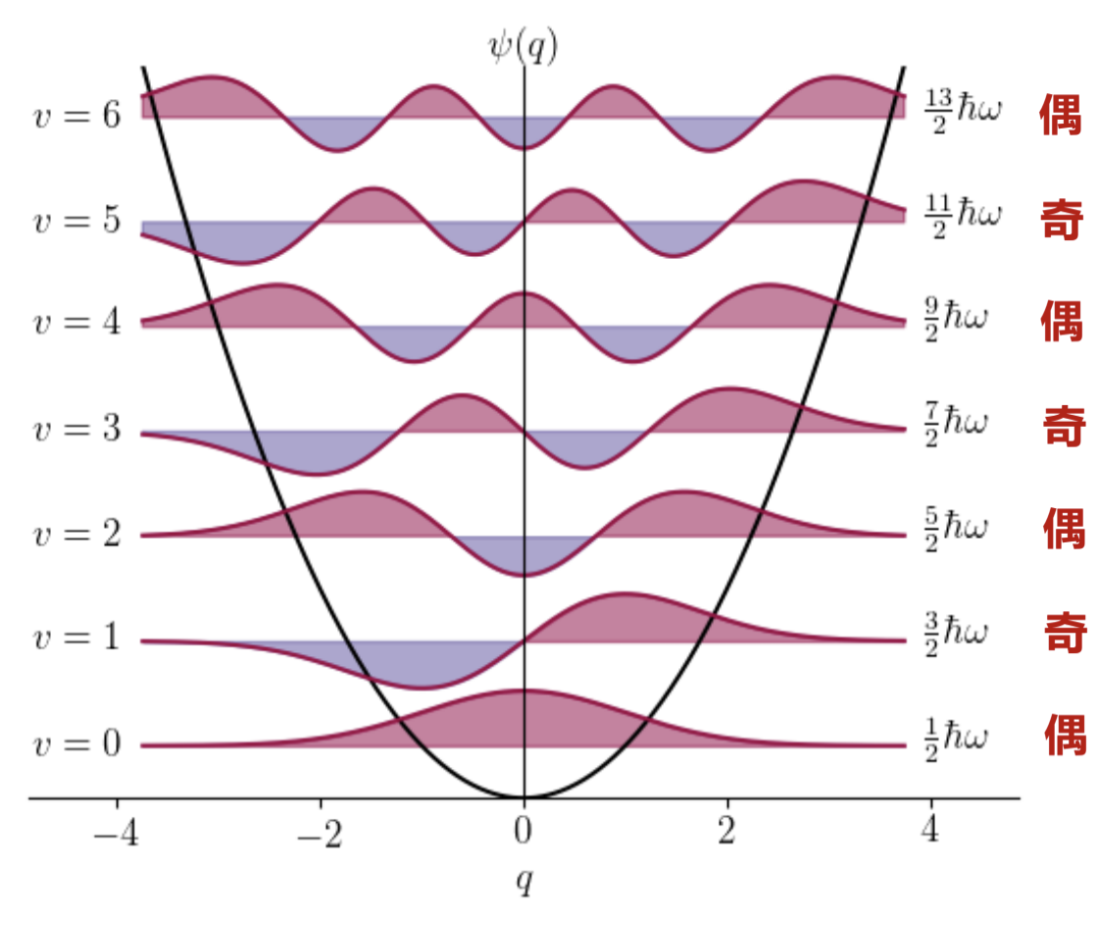

1. 下列有关选择定则说法正确的是：
2. 分子的电偶极是关于x的函数，在真实情况下，电偶极与x满足简单的线性关系，所以可以轻易地处理。
3. 对于二氧化碳分子，因为它在发生对称伸缩时偶极并不会发生改变，根据跃迁选择定则，二氧化碳分子无法发生跃迁，所以无法观察到二氧化碳的振动光谱。
4. 与转动相似，考虑玻尔兹曼分布和简并度后，分子的分布随着振动量子数v的增大，分子数往往先增大后减小，而且分子数最多的能级对应的跃迁强度最强。
5. 以上选项都是错误的。

解：

A选项：分子不是点电荷，真实情况下，电偶极与x关系不是线性的，只是在计算时用了线性近似。

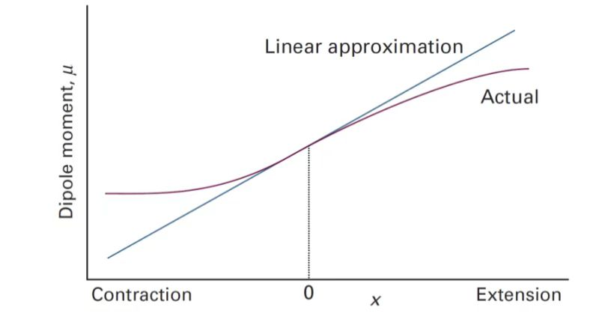

B选项：二氧化碳的对称伸缩振动的偶极与x的偏导数为0，所以振动光谱上看不到该振动的峰，但是二氧化碳其他振动形式时有红外活性的，可以看到相应的振动峰。

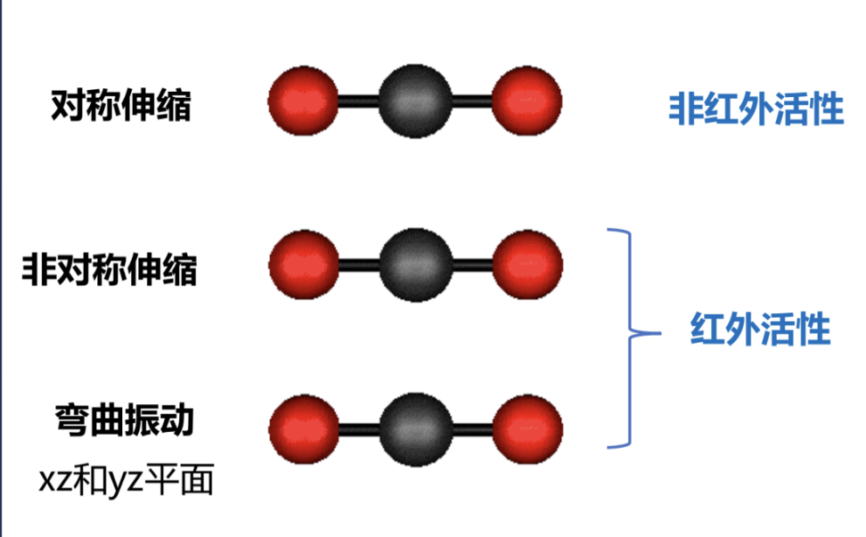

D选项：相比转动来说，振动的能隙太大了，所以一般来说（尤其是室温），分子基本都位于振动的基态。

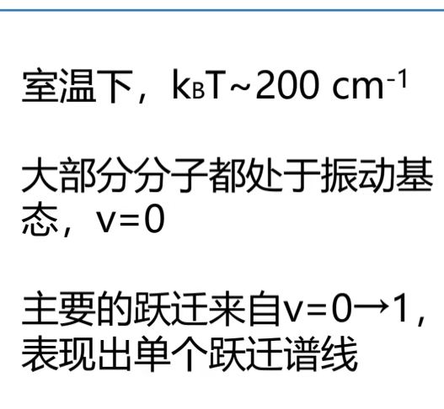

1. 下列有关转动和振动的对比说法错误的是：
2. 在液态和固态时分子的转动受到限制，所以无法观察到转动光谱，因此转动光谱只适用于研究气态分子的结构，而振动光谱则没有这个限制。
3. 一般来说，分子的振动能级的能隙要大于转动能级的能隙，具体地，振动光谱多对应中红外的波段，而转动光谱多对应微波的波段。
4. 转动跃迁和振动跃迁均与分子的偶极有关，而且分子的偶极越强，两种跃迁的强度都越强。
5. 在实际的情况中，振动和转动峰都具有多普勒展宽，而且一般来说，对于CO，振动峰的多普勒展宽要大于转动峰的多普勒展宽。

解：

C选项：振动跃迁的强度看的是偶极与x的偏导数，所以偶极越大，振动跃迁不一定越强。

D选项：由公式可知，峰的频率越大，展宽越大，而一般来说，振动峰（中红外）的频率要大于转动峰（微波）的频率，所以振动峰的多普勒展宽会更大。

